Инструктивный семинар «Технология написания образовательной программы физкультурно-оздоровительной направленности» для инструкторов физической культуры и педагогов дополнительного образования.
Цель семинара: Дать методические рекомендации к содержанию и оформлению дополнительных образовательных программ физкультурно-оздоровительной направленности.
В самом начале семинара участникам была предложена возможность наполнить понятия «Программа» и «Ребенок» определениями, которые лежат в основе программы; как педагоги понимают что такое «программа» и какие физические качества и умения приобретает ребенок по итогам реализации дополнительной образовательной программы.
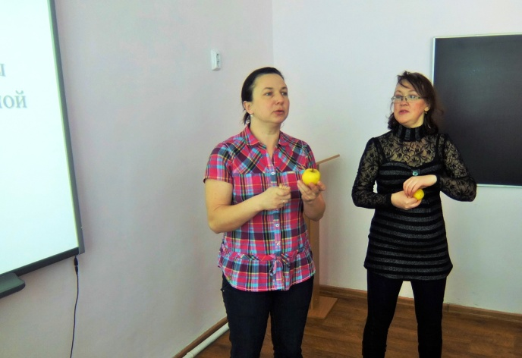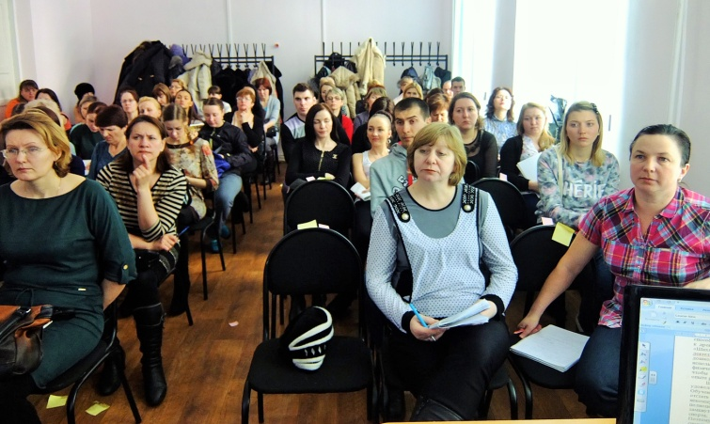
В ходе семинара были представлены виды программ, требования к разработке дополнительных программ, раскрыта структура программы, информационно-концептуальный блок, в чем заключается актуальность программы, цель, задачи, ожидаемые результаты, возрастные психофизиологические особенности детей. Так же раскрыты требования к написанию содержательной части, в чем заключается связь с другими дисциплинами и образовательными областями. Что такое тематический план, методическое обеспечение программы; какие могут быть способы проверки и обратная связь родитель – педагог, педагог - родитель.
Участниками семинара была дана оценка его организации и актуальность представленного материала.
